Новый мембранный манометр для санитарных применений

Клингенберг, Март 2016.
От корпуса асептического исполнения до технологических присоединений малых размеров: WIKA приспособила новый мембранный манометр модели PG43SA-S для санитарных применений.

Теперь появился механический прибор для безопасного измерения давления в санитарных применениях. Принцип измерения с использованием монтируемой заподлицо приварной мембраны позволяет механически передать давление, полностью исключая при этом опасность загрязнения измеряемой среды заполняющей жидкостью. Обладая высокой степенью перегрузки по избыточному давлению, механизм способен выдерживать критичные условия технологического процесса.
Хорошая адаптация к различным условиям эксплуатации манометра модели PG43SA-S обеспечивается за счет большого выбора технологических присоединений небольшого размера, например, в соответствии с DIN 32676 (клэмп) или DIN 11864. Будучи протестированным в соответствии с Санитарными Стандартами 3-A, манометр с корпусом в асептическом исполнении совместим с процедурами безразборной очистки на месте установки (CIP), безразборной стерилизации на месте (SIP) и способен выдерживать мойку струей воды. Таким образом, его можно качественно очистить без больших затрат времени. Легкий доступ к винту подстройки нуля, расположенному в верхней части корпуса, позволяет при необходимости откалибровать прибор.

WIKA Alexander Wiegand SE & Co. KG
Alexander-Wiegand-Straße 30
63911 Klingenberg/Germany
Tel. +49 9372 132-0
Fax +49 9372 132-406
vertrieb@wika.com
www.wika.de
WIKA фотография:
WIKA приспособила новый мембранный манометр модели PG43SA-S для санитарных применений

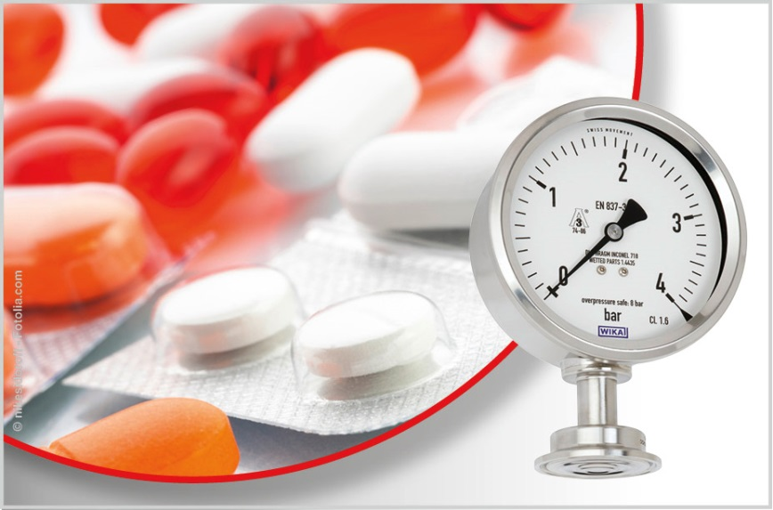

Редакция:
WIKA Alexander Wiegand SE & Co. KG
André Habel Nunes
Marketing Services
Alexander-Wiegand-Straße 30
63911 Klingenberg/Germany
Tel. +49 9372 132-8010
Fax +49 9372 132-8008010
andre.habel-nunes@wika.com
www.wika.de

WIKA press release 04/2016

